О проведении Всероссийского дня правовой помощи детям
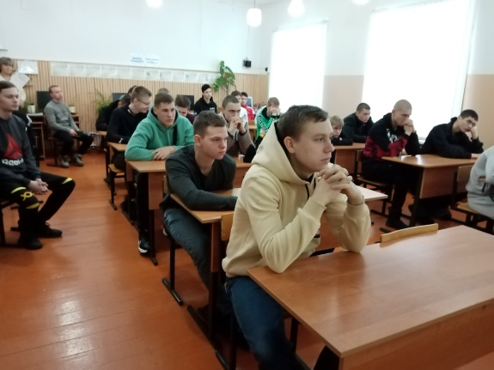
18 ноября 2022 года в рамках Всероссий-ского дня правовой помощи детям специалистами Селивановского филиала ГБУ ВО ЦППМС проведено информационно-просветительское мероприятие для студентов отделения Никологорского аграрно-промышленного колледжа в п. Красная Горбатка. В нём приняла участие Лапшова Е. А., заведующий адвокатской конторой № 20 Селивановского филиала НО Владимирской областной коллегии адвокатов №1.
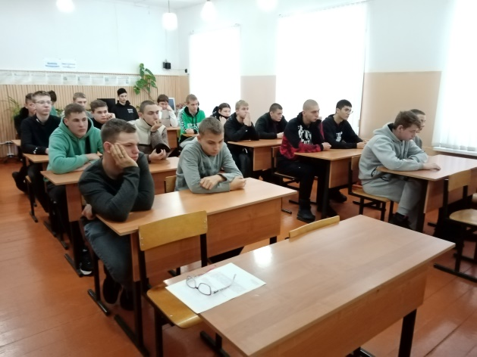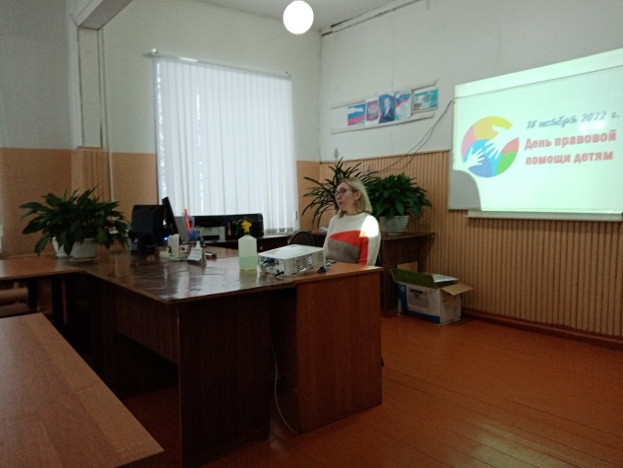
Ее лекция-беседа о правах, обязанностях и ответственности несовершеннолетних вызвала у подростков живой интерес. Ребята задавали много вопросов, обсуждали различные правовые ситуации. Во второй части мероприятия студенты участвовали в командной игре «По лабиринтам законов и кодексов», которую проводила социальный педагог Селивановского филиала Щеткина В.П.

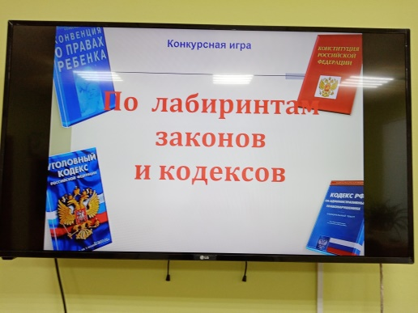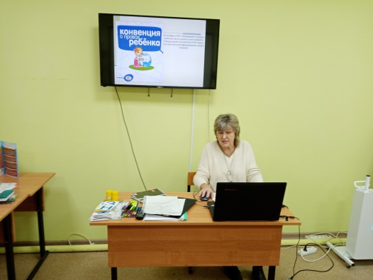
В качестве разминки команды разгадывали правовой кроссворд. Затем следовали конкурсы: «Собери понятие», «Анаграммы», «Квалифицируйте преступление», «Ваши права и обязанности», « Возвращение в сказку» и др.

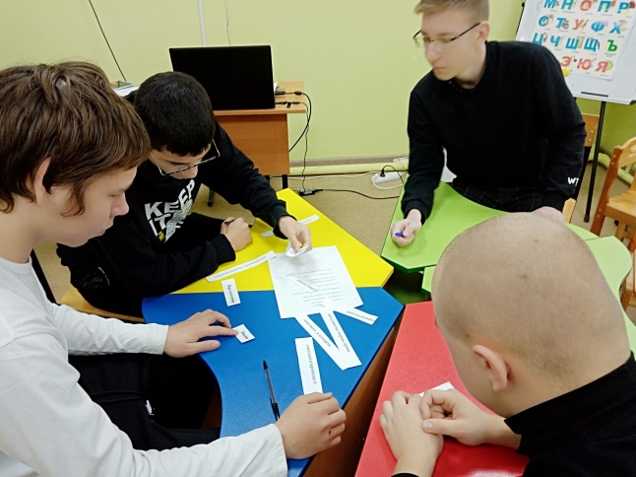

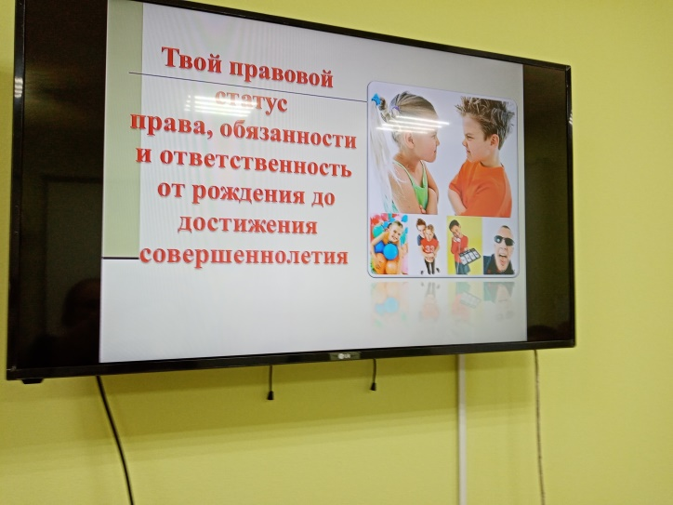
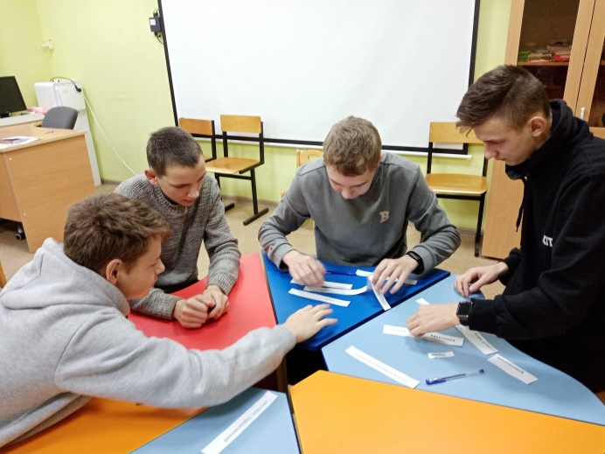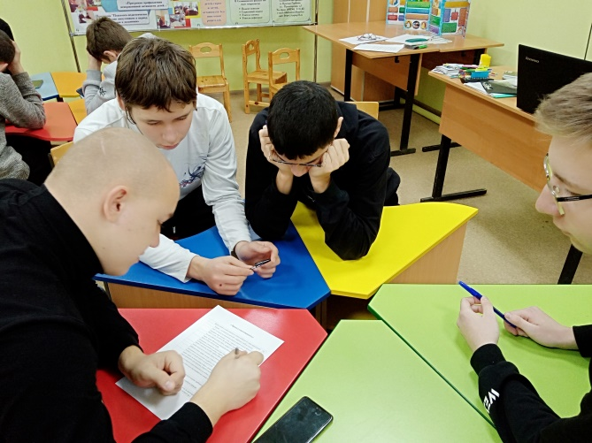
«Путешествие по лабиринтам законов и кодексов» потребовало от подростков умения применять на практике свои теоретические правовые знания, анализировать сложные ситуации, помня не только о своих правах, но и обязанностях. Мероприятие прошло интересно и познавательно.
Заведующий Селивановским филиалом
ГБУ ВО ЦППМС Н.В.Петухова

